1 июня 2017 года - Международный день защиты детей

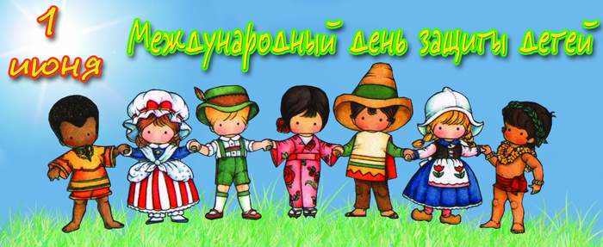

1 июня 2017 года Россия вместе со всем миром будет отмечать один из самых важных праздников – День защиты детей. Несмотря на то, что официально этот день выходным не является, трудно представить себе человека, кто не слышал о празднике детства.

День защиты детей: история и истоки праздника

В конце 1949 года очередной съезд Международной демократической федерации женщин постановил учредить новый праздник – День защиты детей. И с 1950 года и по сей день большинство стран мира отмечает этот праздник, как символ защиты прав ребенка.
Впервые на проблемы детей, оставшихся без родителей, обратил внимание Генеральный консул Китая в США. Он находился в городе Сан-Франциско, месте, где дети пострадали от последствий Великой депрессии едва ли не больше, чем где-либо еще. В 1925 году представитель китайской делегации организовал для сирот масштабное мероприятие, приуроченное к национальному фестивалю Лодок Дракона. Вместе с ним на проблемы детей обратили внимание и некоторые негосударственные организации.
Второй всплеск внимания к детям, пострадавшим от взрослых, начался в конце сороковых годов прошлого века. Неудивительно: Вторая мировая война оставила огромное количество детей сиротами. И работающие женщины со всего мира, собравшись на очередной Конгресс, решили привлечь максимальное внимание к проблемам несчастного детства. Для этого ими был и создан этот праздник – День защиты детей.
Впоследствии, ООН поддержала инициативу, составив Декларацию прав ребенка. В 1959 году этот документ поддержало большинство стран-участниц всемирной организации. Спустя 30 лет Декларация была пересмотрена, и в 1989 году на смену ей вышел новый документ, который обозначал обязанности государства по отношению к своим маленьким гражданам – Конвенция о правах ребенка. Этот документ ратифицировали практически все страны, входящие в состав ООН. Так Конвенция стала основополагающим документом для определения прав детей и их защиты. Россия, как преемник СССР, тоже входит в число стран, подписавших международный документ.

Мероприятия на День защиты детей в 2017 году
В этот день практически во всех городах и селах страны проводятся многочисленные мероприятия, посвященные вопросам защиты детства. Концерты и фестивали, соревнования и конкурсы, игры и развлечения – мероприятия для всех возрастов и буквально на любой вкус.
Среди мероприятий, проводимых в Москве на День защиты детей, особенно выделяются концерты звезд российской эстрады. Все средства от продажи билетов идут в различные детские фонды.
Кроме этого, в нашей стране в честь Дня защиты детей в 2017 году проводятся и другие акции. В их числе: автопробеги и ралли, марши и митинги, пикеты и раздачи листовой и флаеров. Не остается в стороне и Церковь: в этот день, либо накануне проводятся молебны и крестные ходы с призывами к Господу защитить малышей. В 2016 году Патриарх обратился к верующим с призывом помочь женщинам-матерям в тяжелом положении. Для этого при храмах был организован сбор пожертвований, цель которого – создание социальных центров помощи беременным женщинам, оказавшимся в кризисной ситуации.

Детский праздник
Но наиболее удовольствие от Дня защиты детей получают, конечно, сами малыши. Нет ни одного города, села или деревни, где администрация не пыталась бы организовать какой-то конкурс, концерт, соревнования для детей.
Мероприятий множество – какие-то из них проводятся регулярно, на ежегодной основе, а какие-то становятся «одноразовой» акцией, не найдя отклика у зрителей и участников. И это правильно – ведь пробовать что-то новое просто необходимо.
Однако среди всех мероприятий есть и те, которые нравятся детям больше всего. В первую очередь это конкурс детского рисунка, самый, пожалуй, популярный среди малышей. Ребятишки с удовольствием рисуют на асфальте разноцветными мелками, для этих целей администрация обычно отводит парковую зону или место на центральной площади. Жаль, рисунки сохраняются в столь ненадежном месте буквально до первого дождя.
Еще один конкурс, пользующийся популярностью – семейная эстафета. Соревнование с элементами спорта, участвовать в котором могут только семьи – папа, мама и ребенок. Шумный и веселый, такой конкурс не только доставляет массу удовольствия, но и помогает в деле сплочения семьи.
Не забудьте отметить День защиты детей в 2017 году!

Источник: http://2017god.com

